
МИНИСТЕРСТВО НАУКИ И ВЫСШЕГО ОБРАЗОВАНИЯ РОССИЙСКОЙ ФЕДЕРАЦИИ
Федеральное государственное бюджетное образовательное учреждение высшего образования
"МИРЭА - Российский технологический университет"

РТУ МИРЭА
Институт искусственного интеллекта (ИИ)
Кафедра ПУ

ОТЧЕТ
ПО ЛАБОРАТОРНОЙ РАБОТЕ №2
Вариант №1
по дисциплине
«Теория автоматического управления»

Тема: ИССЛЕДОВАНИЕ УСТОЙЧИВОСТИ ЛИНЕЙНЫХ И НЕПРЕРЫВНЫХ САУ.
Выполнили студент группы КВБО-21-24 | Дятлев Ю.Д.  Миронов А.А.
Принял ст. преподаватель кафедры ПУ | Казачек Н.А.

Лабораторная работа выполнена | « » 2026г.
«Зачтено» | « » 2026 г.

Москва 2026
Цель работы
Исследовать двумя методами устойчивость линейной системы с помощью программного комплекса Python.
Ход выполнения работы
Требуется исследовать устойчивость замкнутой системы с единичной обратной связью при П-, ПД- и ПИ-регуляторах путем вычисления корней характеристического уравнения и по критерию Найквиста.
Передаточная функция объекта управления имеет вид:
$$W_{o}(s)=\frac{1}{a_{0}s^{3}+a_{1}s^{2}+a_{2}s+1 }$$
Передаточные функции регуляторов представлены в таблице 1
Таблица 1 – Передаточные функции регуляторов
Тип регулятора | Передаточная функция
П | $$W_{p}(s)= k_{p}$$
ПД | $$W_{p}(s)= k_{p}+k_{d}s$$
ПИ | $$W_{p}(s)= k_{p}+\frac{k_{i}}{s}$$
Для варианта 1 из таблицы 2.1: a₀ = 1, a₁ = 2, a₂ = 2; k_{d} = 1; k_{i} = 0,1.
Для П-регулятора исследуется k_{p} = 1, а опытным путем определяется граничное значение k_{p}. Для ПД-регулятора принимаются k_{p} = 4 и k_{d} = 1 с последующим изменением k_{d}. Для ПИ-регулятора принимаются k_{p} = 1 и k_{i} = 0,1 с последующим изменением k_{i}.
Задание 1: Исследование устойчивости П-регулятора.
Решение:
Разомкнутая передаточная функция:
$$W(s)=W_{p}(s)W_{o}(s)=\frac{k_{p}}{a_{0}s^{3}+a_{1}s^{2}+a_{2}s+1 }=\frac{1}{s^{3}+2s^{2}+2s+1}$$
При единичной отрицательной обратной связи характеристическое уравнение имеет вид:
s³ + 2s² + 2s + (1 + k_{p}) = 0.
При $k_{p}$ = 1 получаем:
s³ + 2s² + 2s + 2 = 0.
Корни характеристического уравнения представлены в таблице 2
Таблица 2 – Корни характеристического уравнения П-Регулятора
Корень | Значение
S₁ | -1.5437 +0.0000j
S₂ | -0.2282 +1.1151j
S₃ | -0.2282 -1.1151j
Все действительные части корней отрицательны, поэтому система при k_{p} = 1 является устойчивой.
По годографу Найквиста для k_{p} = 1, представленном на рисунке 1, получены следующие запасы устойчивости: запас по амплитуде 9,55 дБ, что соответствует коэффициенту примерно 3,00 раза; запас по фазе – 179,89°.

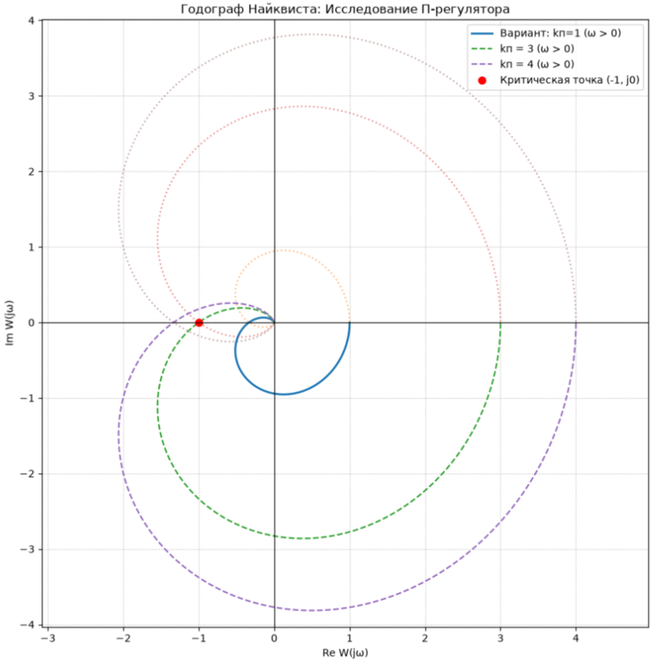
Рисунок 1 – Годограф Найквиста при исследовании П-регулятора
Изменяя коэффициент k_{p}, получаем граничное значение k_{p} ≈ 3. При k_{p} = 3 характеристические корни имеют значения, представленные в таблице 3:
Таблица 3 – Корни характеристического уравнения П-Регулятора при граничном значении k_{p}
Корень | Значение
S₁ | -2.0000 +0.0000j
S₂ | +0.0000 +1.4142j
S₃ | +0.0000 -1.4142j
Два комплексно-сопряженных корня имеют нулевую действительную часть, поэтому система находится на границе устойчивости. При дальнейшем увеличении коэффициента до k_{p} = 4 появляются корни с положительной действительной частью, и система становится неустойчивой.

Задание 2: Исследование устойчивости ПД-регулятора.
Решение:
Разомкнутая передаточная функция:
$$W(s)=W_{p}(s)W_{o}(s)=\frac{k_{p}+k_{d}s}{a_{0}s^{3}+a_{1}s^{2}+a_{2}s+1 }=\frac{1s+4}{s^{3}+2s^{2}+2s+1}$$
При единичной отрицательной обратной связи характеристическое уравнение имеет вид:
s³ + (2+k_{d})s² + (2+k_{p})s + (1 + k_{p}) = 0.
При $k_{p}$ = 4, $k_{d}=1$ получаем:
s³ + 3s² + 6s + 5 = 0.
Корни характеристического уравнения представлены в таблице 4
Таблица 4 – Корни характеристического уравнения ПД-Регулятора
Корень | Значение
S₁ | -1.8437 +0.0000j
S₂ | -0.0781 +1.6449j
S₃ | -0.0781 -1.6449j
Все действительные части корней отрицательны, поэтому система при k_{d} = 1 является устойчивой.
По годографу Найквиста для k_{d} = 1, представленном на рисунке 2 получены следующие запасы устойчивости: запас по амплитуде составляет 3,5 дБ, что соответствует коэффициенту примерно 1,5 раза; запас по фазе – 8,96°.
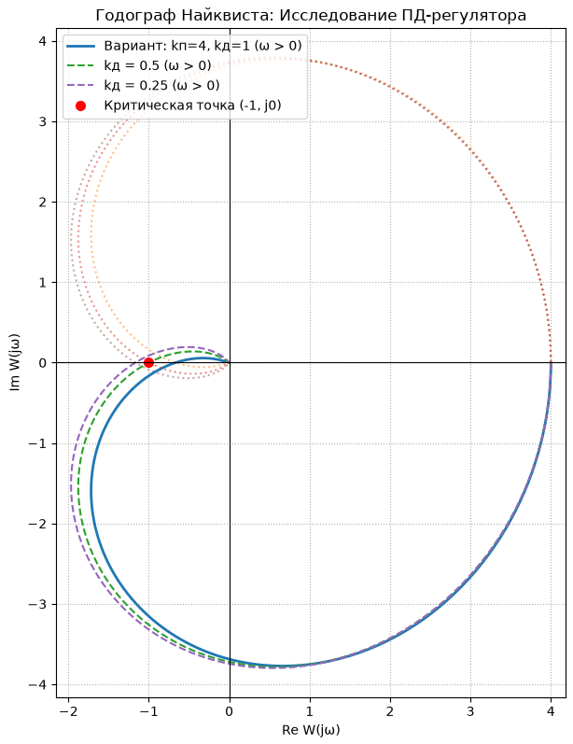
Рисунок 2 – Годограф Найквиста при исследовании ПД-регулятора
Изменяя коэффициент k_{d}, получаем граничное значение k_{d} ≈ 0,5. При k_{d} = 0.5 характеристические корни имеют значения, представленные в таблице 5:
Таблица 5 – Корни характеристического уравнения ПД-Регулятора при граничном значении k_{d}
Корень | Значение
S₁ | -2.0000 +0.0000j
S₂ | +0.0000 +1.5811j
S₃ | +0.0000 -1.5811j
Пара комплексно-сопряженных корня имеют нулевую действительную часть, поэтому система находится на границе устойчивости. При дальнейшем уменьшении коэффициента до k_{d} = 4 появляются корни с положительной действительной частью, и система становится неустойчивой.
Задание 3: Исследование устойчивости ПИ-регулятора.
Решение:
Разомкнутая передаточная функция:
$$W(s)=W_{p}(s)W_{o}(s)=\frac{k_{p}+\frac{k_{i}}{s}}{a_{0}s^{3}+a_{1}s^{2}+a_{2}s+1 }=\frac{1s+0.1}{s^{4}+2s^{3}+2s^{2}+s}$$
При единичной отрицательной обратной связи характеристическое уравнение имеет вид:
s⁴ + 2s³ + 2s² +(1+k_{p})s+ k_{i} = 0.
При $k_{p}$ = 1, $k_{i}=0.1$ получаем:
s⁴ + 2s³ + 2s² +2s+ k_{i} = 0.
Корни характеристического уравнения представлены в таблице 6
Таблица 6 – Корни характеристического уравнения ПИ-Регулятора
Корень | Значение
S₁ | -1.5211 +0.0000j
S₂ | -0.2131 +1.0971j
S₃ | -0.2131 -1.0971j
S₄ | -0.0526 +0.0000j
Все действительные части корней отрицательны, поэтому система при k_{i} = 1 является устойчивой.
По годографу Найквиста для k_{i} = 0,1, представленном на рисунке 3, получены следующие запасы устойчивости: запас по амплитуде составляет 8,63 дБ, что соответствует коэффициенту примерно 1,5 раза; запас по фазе – 101,2°.
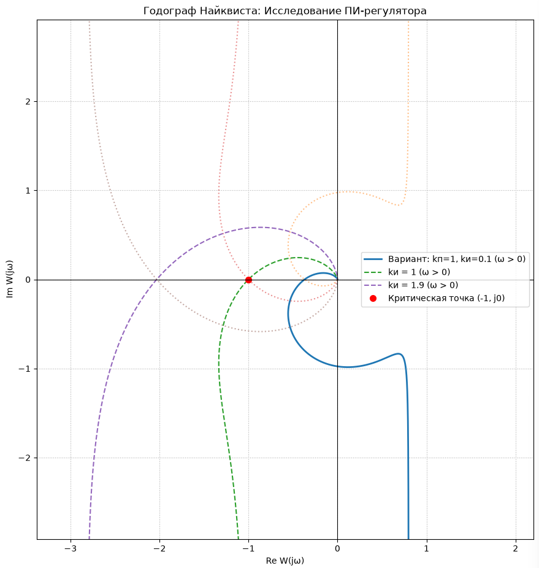
Рисунок 2 – Годограф Найквиста при исследовании ПД-регулятора
Изменяя коэффициент k_{i}, получаем граничное значение k_{d} ≈ 1. При k_{i} = 1 характеристические корни имеют значения, представленные в таблице 7:
Таблица 7 – Корни характеристического уравнения ПИ-Регулятора при граничном значении k_{i}
Корень | Значение
S1 | +0.0000 +1.0000j
S2 | +0.0000 -1.0000j
S3 | -1.0000 +0.0000j
S4 | -1.0000 -0.0000j
Пара комплексно-сопряженных корня имеют нулевую действительную часть, поэтому система находится на границе устойчивости. При дальнейшем увеличении коэффициента до k_{i} = 4 появляются корни с положительной действительной частью, и система становится неустойчивой.
Выводы работы
В ходе лабораторной работы исследована устойчивость замкнутой линейной САУ с объектом третьего порядка при трех типах регуляторов: П, ПД и ПИ.
Для П-регулятора при $k_{p}$ = 1 система устойчива. При увеличении коэффициента до $k_{p}$ = 3 достигается граница устойчивости: пара корней выходит на мнимую ось. При $k_{p}$ = 4 система становится неустойчивой.
Для ПД-регулятора при $k_{p}$ = 4 и $k_{d}$ = 1 система устойчива. Граничное значение коэффициента дифференцирования составляет примерно $k_{d}$ = 0,5. При $k_{d}$ = 0,25 система становится неустойчивой.
Для ПИ-регулятора при $k_{p}$ = 1 и $k_{i}$ = 0,1 система устойчива. Граничное значение коэффициента интегрирования составляет примерно $k_{i}$ = 1. При $k_{i}$ = 1,9 система становится неустойчивой.
Результаты проверки по корням характеристического уравнения согласуются с исследованием годографов Найквиста: устойчивому режиму соответствуют корни в левой полуплоскости и отсутствие охвата критической точки (-1, j0), а при переходе через граничное значение годограф проходит через критическую точку.

Приложения
Приложение А: Листинг кода скрипта для визуализации и анализа регуляторов
import numpy as np
import matplotlib.pyplot as plt
from scipy import signal

def _split_param(value):
"""Первое значение — основной вариант, остальные — для сравнения/исследования."""
if isinstance(value, (list, tuple, np.ndarray)):
values = [float(v) for v in value]
if not values:
raise ValueError("Список параметров не должен быть пустым")
return values[0], values[1:]
return float(value), []

class ControlSystem:
"""
Класс для исследования устойчивости замкнутой САУ с объектом 3-го порядка
и различными типами регуляторов (P, PD, PI).
"""

def __init__(self, name, controller_type: str, a0=1.0, a1=2.0, a2=2.0, kp=1.0, kd=1.0, ki=0.1):
self.name = name
self.controller_type = controller_type

# Коэффициенты объекта управления: W_o(s) = 1 / (a0*s^3 + a1*s^2 + a2*s + 1)
self.a0, _ = _split_param(a0)
self.a1, _ = _split_param(a1)
self.a2, _ = _split_param(a2)

# Коэффициенты регулятора (первый — основной, остальные — дополнительные исследуемые)
self.kp, extra_kp = _split_param(kp)
self.kd, extra_kd = _split_param(kd)
self.ki, extra_ki = _split_param(ki)

# Пары параметров для дополнительного сравнения
self.comparisons = (
[("kp", v) for v in extra_kp]
+ [("kd", v) for v in extra_kd]
+ [("ki", v) for v in extra_ki]
)

self.num_open, self.den_open = self._get_open_loop_tf()
self.num_closed, self.den_closed = self._get_closed_loop_tf()
self.open_system = signal.TransferFunction(self.num_open, self.den_open)
self.closed_system = signal.TransferFunction(self.num_closed, self.den_closed)

def with_params(self, **overrides):
"""Создает копию системы с измененными коэффициентами регулятора/объекта."""
return ControlSystem(
name=self.name,
controller_type=self.controller_type,
a0=overrides.get("a0", self.a0),
a1=overrides.get("a1", self.a1),
a2=overrides.get("a2", self.a2),
kp=overrides.get("kp", self.kp),
kd=overrides.get("kd", self.kd),
ki=overrides.get("ki", self.ki),
)

def comparison_systems(self):
"""Возвращает список дополнительных систем для сравнения на графике."""
systems = []
for param, value in self.comparisons:
systems.append((param, value, self.with_params(**{param: value})))
return systems

def _get_controller_tf(self):
"""Возвращает числитель и знаменатель ПФ регулятора W_p(s)."""
if self.controller_type == "P":
# W_p(s) = kp
return [self.kp], [1.0]

elif self.controller_type == "PD":
# W_p(s) = kp + kd*s = (kd*s + kp) / 1
return [self.kd, self.kp], [1.0]

elif self.controller_type == "PI":
# W_p(s) = kp + ki/s = (kp*s + ki) / s
return [self.kp, self.ki], [1.0, 0.0]

else:
raise ValueError(f"Неизвестный тип регулятора: {self.controller_type}")

def _get_open_loop_tf(self):
"""Возвращает числитель и знаменатель разомкнутой системы W_open = W_p * W_o."""
num_p, den_p = self._get_controller_tf()
num_o, den_o = [1.0], [self.a0, self.a1, self.a2, 1.0]

num_open = np.polymul(num_p, num_o)
den_open = np.polymul(den_p, den_o)
return num_open, den_open

def _get_closed_loop_tf(self):
"""Возвращает числитель и знаменатель замкнутой системы при единичной ОС."""
# W_closed = W_open / (1 + W_open) = num_open / (den_open + num_open)
num_closed = self.num_open
den_closed = np.polyadd(self.den_open, self.num_open)
return num_closed, den_closed

def is_stable(self):
"""Проверка основного условия устойчивости (все корни в левой полуплоскости)."""
roots = np.roots(self.den_closed)
return np.all(np.real(roots) < 0)

def param_label(self, changed=None):
if changed == "kp":
return f"kп = {self.kp:g}"
if changed == "kd":
return f"kд = {self.kd:g}"
if changed == "ki":
return f"kи = {self.ki:g}"

if self.controller_type == "P":
return f"Вариант: kп={self.kp:g}"
elif self.controller_type == "PD":
return f"Вариант: kп={self.kp:g}, kд={self.kd:g}"
elif self.controller_type == "PI":
return f"Вариант: kп={self.kp:g}, kи={self.ki:g}"

def get_sistem(self, mode: str):
if mode == "Open":
return self.open_system
elif mode == "Close":
return self.closed_system
else:
raise ValueError(f"Неизвестный тип системы: {mode}. Допустимые типы: \"Open\", \"Close\"")

def get_name(self):
return self.name

def __str__(self):
"""Выводит в консоль подробный расчет корней и статус устойчивости."""
res = f"\n================ {self.name} ({self.param_label()}) ================\nКорни характеристического уравнения:\n"
for i, r in enumerate(np.roots(self.den_closed), 1):
res += f" s_{i} = {r.real:+.4f} {"+" if r.imag >= 0 else "-"} {abs(r.imag):.4f}j\n"
res += f"Состояние системы: {"УСТОЙЧИВА" if self.is_stable() else "НЕУСТОЙЧИВА"}"
return res

class SystemPlotter:
"""
Класс для визуализации годографа Найквиста и расчета запасов устойчивости.
"""

def __init__(self, w_min=0.001, w_max=100.0, points=5000, mirror=True):
self.w = np.logspace(np.log10(w_min), np.log10(w_max), points)
self.mirror = mirror

def _curves(self, system: ControlSystem):
"""Основная система (сплошная линия) и сравнения (пунктир)."""
yield system, system.param_label(), {"linestyle": "-", "linewidth": 2.0}

for param, _, alt in system.comparison_systems():
yield alt, alt.param_label(changed=param), {
"linestyle": "--",
"linewidth": 1.5,
}

def _calculate_margins(self, system: ControlSystem):
"""Вычисление запасов устойчивости по амплитуде и фазе."""
_, H = signal.freqresp(system.get_sistem("Open"), w=self.w)
mag = np.abs(H)
phase = np.unwrap(np.angle(H)) * 180.0 / np.pi

# Запас по фазе (при |W(jω)| = 1 -> 0 dB)
idx_wc = np.argmin(np.abs(mag - 1.0))
phase_margin = 180.0 + phase[idx_wc]

# Запас по амплитуде (при фазе = -180 deg)
idx_wg = np.argmin(np.abs(phase - (-180.0)))
mag_wg = mag[idx_wg]
gain_margin_times = 1.0 / mag_wg if mag_wg > 0 else np.inf
gain_margin_db = -20 * np.log10(mag_wg) if mag_wg > 0 else np.inf

return gain_margin_db, gain_margin_times, phase_margin

def plot_nyquist(self, system: ControlSystem):
"""Строит годограф Найквиста для системы и выводит запасы устойчивости."""
fig, ax = plt.subplots(figsize=(8, 7))

for (sys_item, label, style) in self._curves(system):
_, H = signal.freqresp(sys_item.get_sistem("Open"), w=self.w)

# Прямая и зеркальная ветви
ax.plot(H.real, H.imag, label=f"{label} (ω > 0)", **style)
if self.mirror:
ax.plot(
H.real,
-H.imag,
linestyle=":",
color=style.get("color", None),
alpha=0.5,
)

# Вычисление и печать запасов для текущего режима
gm_db, gm_times, pm = self._calculate_margins(sys_item)
print(
f"[{sys_item.name} | {label}] "
f"Запас по амплитуде: {gm_db:.2f} dB (в {gm_times:.2f} раз), "
f"Запас по фазе: {pm:.2f}°"
)

# Критическая точка (-1, j0)
ax.plot(-1, 0, "ro", markersize=7, label="Критическая точка (-1, j0)")

ax.axhline(0, color="black", linewidth=0.8, linestyle="-")
ax.axvline(0, color="black", linewidth=0.8, linestyle="-")

ax.set_title(f"Годограф Найквиста: {system.get_name()}")
ax.set_xlabel("Re W(jω)")
ax.set_ylabel("Im W(jω)")
ax.grid(True, linestyle=":")
ax.axis("equal")
ax.legend()

fig.tight_layout()
return fig

def plot_all(self, systems: list[ControlSystem]):
"""Построение графиков для всех исследуемых систем."""
for sys in systems:
print(sys)
self.plot_nyquist(sys)
plt.show()

# ==========================================
# ОСНОВНОЙ БЛОК ВЫПОЛНЕНИЯ (ВАРИАНТ 10)
# ==========================================
if __name__ == "__main__":
# Коэффициенты объекта для Варианта 1: a0=1.0, a1=2.0, a2=2.0
a0, a1, a2 = 1.0, 2.0, 2.0

# 1. Пропорциональный регулятор (П-регулятор)
# Исследуем:
# - kp = 1.0 (табличный, система устойчива)
# - kp = 3.0 (граничное значение)
# - kp = 4.0 (увеличенное значение, система становится неустойчивой)
p_sys = ControlSystem(
name="Исследование П-регулятора",
controller_type="P",
a0=a0,
a1=a1,
a2=a2,
kp=[1.0, 3.0, 4.0], # 1.0 — вариант, 3.0 и 4.0 — пунктиры для сравнения
)

# 2. Пропорционально-дифференциальный регулятор (ПД-регулятор)
# При kp = 4:
# - kd = 1.0 (табличное значение, система устойчива)
# - kd = 0.5 (граничное значение)
# - kd = 0.25 (уменьшенное значение, система становится неустойчивой)
pd_sys = ControlSystem(
name="Исследование ПД-регулятора",
controller_type="PD",
a0=a0,
a1=a1,
a2=a2,
kp=4.0,
kd=[1.0, 0.5, 0.25], # 1.0 — вариант, 0.5 и 0.25 — пунктиры
)

# 3. Пропорционально-интегральный регулятор (ПИ-регулятор)
# При kp = 1:
# - ki = 0.1 (табличное значение, система устойчива)
# - ki = 1 (граничное значение)
# - ki = 1.9 (увеличенное значение, система становится неустойчивой)
pi_sys = ControlSystem(
name="Исследование ПИ-регулятора",
controller_type="PI",
a0=a0,
a1=a1,
a2=a2,
kp=1.0,
ki=[0.1, 1, 1.9], # 0.1 — вариант, 1.0 и 1.9 — пунктиры
)

systems = [p_sys, pd_sys, pi_sys]
plotter = SystemPlotter()
plotter.plot_all(systems)

Приложение Б: Вывод результата работы программы
================ Исследование П-регулятора (Вариант: kп=1) ================
Корни характеристического уравнения:
s_1 = -1.5437 + 0.0000j
s_2 = -0.2282 + 1.1151j
s_3 = -0.2282 - 1.1151j
Состояние системы: УСТОЙЧИВА
[Исследование П-регулятора | Вариант: kп=1] Запас по амплитуде: 9.55 dB (в 3.00 раз), Запас по фазе: 179.89°
[Исследование П-регулятора | kп = 3] Запас по амплитуде: 0.01 dB (в 1.00 раз), Запас по фазе: -0.03°
[Исследование П-регулятора | kп = 4] Запас по амплитуде: -2.49 dB (в 0.75 раз), Запас по фазе: -10.47°

================ Исследование ПД-регулятора (Вариант: kп=4, kд=1) ================
Корни характеристического уравнения:
s_1 = -1.8437 + 0.0000j
s_2 = -0.0781 + 1.6449j
s_3 = -0.0781 - 1.6449j
Состояние системы: УСТОЙЧИВА
[Исследование ПД-регулятора | Вариант: kп=4, kд=1] Запас по амплитуде: 3.50 dB (в 1.50 раз), Запас по фазе: 8.96°
[Исследование ПД-регулятора | kд = 0.5] Запас по амплитуде: -0.02 dB (в 1.00 раз), Запас по фазе: 0.06°
[Исследование ПД-регулятора | kд = 0.25] Запас по амплитуде: -1.34 dB (в 0.86 раз), Запас по фазе: -5.07°

================ Исследование ПИ-регулятора (Вариант: kп=1, kи=0.1) ================
Корни характеристического уравнения:
s_1 = -1.5211 + 0.0000j
s_2 = -0.2131 + 1.0971j
s_3 = -0.2131 - 1.0971j
s_4 = -0.0526 + 0.0000j
Состояние системы: УСТОЙЧИВА
[Исследование ПИ-регулятора | Вариант: kп=1, kи=0.1] Запас по амплитуде: 8.63 dB (в 2.70 раз), Запас по фазе: 101.20°
[Исследование ПИ-регулятора | kи = 1] Запас по амплитуде: -0.02 dB (в 1.00 раз), Запас по фазе: 0.11°
[Исследование ПИ-регулятора | kи = 1.9] Запас по амплитуде: -6.15 dB (в 0.49 раз), Запас по фазе: -35.71°

Приложение В: Сводная таблица результатов исследования регуляторов
Регулятор | k_{p} | k_{d} | k_{i} | Состояние | ΔL, дБ | Δφ, °
П | 1 |  |  | устойчива | 9,55 | 179,89
П | 3 |  |  | граница | ≈0 | ≈0
П | 4 |  |  | неустойчива | −2,49 | −10,47
ПД | 4 | 1 |  | устойчива | 3,50 | 8,96
ПД | 4 | 0,5 |  | граница | ≈0 | ≈0
ПД | 4 | 0,25 |  | неустойчива | −1,34 | −5,07
ПИ | 1 |  | 0,1 | устойчива | 8,63 | 101,20
ПИ | 1 |  | 1 | граница | ≈0 | ≈0
ПИ | 1 |  | 1,9 | неустойчива | −6,15 | −35,71

